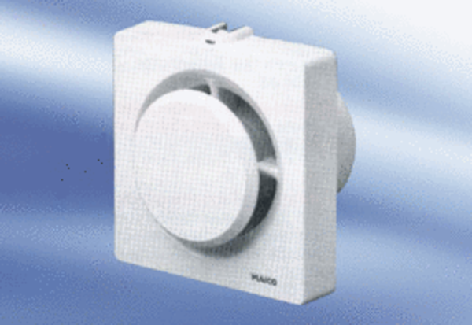Вентилятор для небольших помещений ECA 11-1Комплект поставки: 1 штукАссортимент:
Номер артикула: 0080.0501Изготовитель: MAICO

